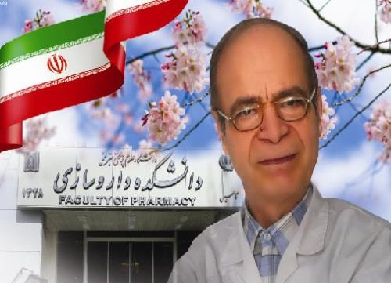

جناب آقاي دكتر محمد برزگر جلالي استاد گروه فارماسيوتيكس دانشكده داروسازي در فهرست 1% دانشمندان برتر پُر استناد دنيا در رشته هاي موضوعي مربوطه قرار گرفتند.
فهرست دانشمندان یک درصد برتر علوم پزشکی کشور براساس نظام رتبه‌بندي ESI -‌ Essential Science Indicators در ژانويه سال 2015 ميلادی منتشر شد . مبناي اين رتبه‌‌بندي گردآوری و تجزيه و تحليل اطلاعات يک درصد مقالات دارای بيشترين استنادات در پايگاه اطلاعاتی ISI Web of Sciences در فاصله 10 ساله ژانويه 2004 تا پايان ژانويه 2015 بوده که اطلاعات آن هر دوماه يکبار روز آمد می‌شود. از کشور ايران، در حال حاضر 25دانشمند علوم پزشکی کشور در بين یک درصد دانشمندان پر استناد دنيا قرار دارند.
معرفی پروفسور محمد برزگر جلالی در یک نگاه
پروفسور محمد برزگر جلالی متولد 1324 اردبیل، تحصیلات ابتدایی - متوسطه خود را در در سال 1342 هجری شمسی به پایان رساندند و با کسب رتبه اول در کنکوراختصاصی وارد دانشکده داروسازی تهران گردیدند. ایشان در سال 1347 با رتبه اول فارغ التحصیل و موفق به دریافت درجه دکتری داروسازی شدند و از سال 1350 در دانشکده داروسازی تبریز شروع به کار نمودند .پروفسور در سال 1353 با بورسیه دانشگاه به دانشگاه دمونت فورت انگلیس اعزام و در سال 1358 دکتری تخصصی (Ph.D) فارماسیوتیکس را با رتبه اول به اتمام رساندند که پس از طی مراتب استادیاری و دانشیاری درسال 1370 به مرتبه استادی رسیدند.
کارهای پژوهشی ایشان در 20 کتاب مرجع درسی و دائره المعارف خارجی ذکر شده است . مشارالیه در 45 سال خدمت بیش از 3000 نفر دکتر داروساز و متخصص شاغل در دانشکده های داروسازی تربیت کرده اند.
نگاهی به برخی از سوابق ایشان :
کسب مقام از دیدگاه های آموزشی و پژوهشی در سنوات مختلف درسطح دانشکده، دانشگاهی و استانی و کشوری از سالهای 1363تا1393
• کسب عنوان دانشمند برتر علوم پزشکی جهان در سال های 92 و93 توسط نظام رتبه بندی بین المللی ESI
• عضو مؤسس و هیئت علمی مرکز تحقیقات کاربرد دارویی
• عضو مؤسس دانشکده علوم نوین پزشکی دانشگاه علوم پزشکی تبریز
• عضو مؤسس مقطع Ph.Dگروه های فارماسیوتیکس ، نانو تکنولوژی دارویی ، فارماکولوژی و شیمی دارویی
• عضو مؤسس انجمن بیوفارماسی و فارماکوکینتیک ایران
• عضو انجمن فیزیولوژی و فارماکولوژی ایران
• عضو انجمن متخصصین علوم دارویی ایران
• عضو انجمن سامانه های نوین داروسازی ایران
• عضو شورای پژوهشی و تألیف و ترجمه دانشگاه به مدت 5 سال
• عضو مؤسس و هیأت تحریریه مجلات :
Iranian Journal of Pharmaceutical Research
Pharmaceutical Sciences
Advanced Pharmaceutical Bulletin
Bioimpacts
Reports in Pharmaceutical Sciences
• مدرس و پایه گذار آموزش و پژوهش دروس بیوفارماسی وفیریکال فارماسی و فارماکوکینتیک در دانشگاه علوم پزشکی تبریز
• مدرس دروس فارماکودینامیک در مقاطع (Ph.D) گروه های فارماسیوتیکس ، ریز فناوری دارویی ، زیست فناوری دارویی ، فارماکولوژی و شیمی دارویی
• استاد راهنما و مشاور بیش از 200 پایان نامه دکتری عمومی داروسازی و دکتری تخصصی (Ph.D)
• ارائه بیش از 260 مقاله تحقیقاتی در مجلات معتبر ملی و بین المللی
• ارائه بیش از 250مقاله تحقیقاتی همایش های علمی ملی و بین المللی

